**Navega por Linux y lee contenido de archivos**

En esta lectura, repasarás cómo navegar por el sistema de archivos utilizando comandos de Linux en Bash. Explorarás más a fondo la organización del estándar de jerarquía del sistema de archivos de Linux, revisarás varios comandos comunes de Linux para navegar y leer contenido de archivos y aprenderás algunos comandos nuevos.

**Estándar de jerarquía del sistema de archivos (FHS)**

Anteriormente, aprendiste que el **estándar de jerarquía del sistema de archivos** **(FHS)** es el componente de Linux que organiza los datos. El FHS es importante porque define cómo se organizan los directorios, el contenido de estos y otros tipos de almacenamiento en el sistema operativo.

Este diagrama ilustra la jerarquía de relaciones según el FHS:

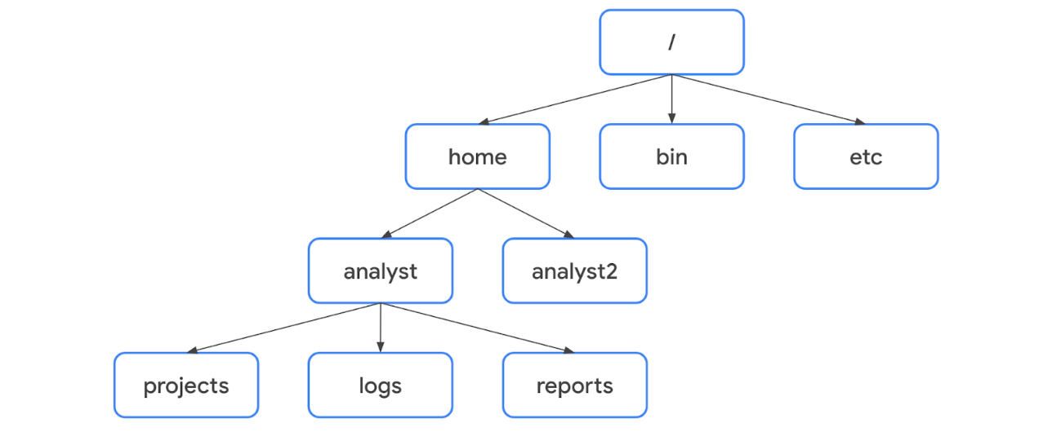

El diagrama de flujo comienza con el directorio raíz en la parte superior y se ramifica hacia abajo en múltiples subdirectorios.

Según el FHS, la ubicación de un archivo puede ser descrita por una ruta de archivo. Una **ruta de archivo** es la ubicación de un archivo o directorio. En la ruta del archivo, los diversos niveles de la jerarquía están separados por una barra (**/**).

**Directorio raíz (o root)**

El **directorio raíz** es el directorio de mayor nivel en Linux, y siempre se representa con una barra (**/**). Todos los subdirectorios se ramifican desde el directorio raíz y pueden continuar ramificándose a tantos niveles como sea necesario.

**Directorios estándar del FHS**

Justo debajo del directorio raíz, encontrarás los directorios estándar del FHS. En el diagrama, **home**, **bin** y **etc** son eso mismo. Estos son algunos ejemplos del contenido de los directorios estándar:

* **/home**: Cada usuario del sistema obtiene su propio directorio de inicio.
* **/bin**: Este directorio significa “binario” y contiene archivos binarios y otros archivos ejecutables. Los archivos ejecutables contienen una serie de comandos que una computadora debe seguir para ejecutar programas y llevar a cabo otras funciones.
* **/etc**: Este directorio almacena los archivos de configuración del sistema.
* **/tmp**: Este directorio almacena varios archivos temporales. Las/los atacantes suelen usar el directorio **/tmp** porque cualquier persona en el sistema puede modificar datos en estos archivos.
* **/mnt**: Este directorio significa “montaje” y almacena medios, como unidades USB y discos duros.

**Consejo profesional**: Puedes usar el comando **man hier** para obtener más información acerca del FHS y sus directorios estándar.

**Subdirectorios específicos del usuario**

En **home** hay subdirectorios para usuarios específicos. En el diagrama, estos usuarios son **analyst** y **analyst2**. Cada usuario tiene sus propios subdirectorios personales, como **projects**, **logs** o **reports**.

**Nota:** Cuando la ruta conduce a un subdirectorio debajo del directorio de inicio del usuario, este puede representarse con una virgulilla (**~**). Por ejemplo, **/home/analyst/logs** también puede representarse como **~/logs**.

Puedes navegar a subdirectorios específicos utilizando sus rutas de archivo absolutas o relativas. La **ruta de archivo absoluta** es la ruta completa del archivo, que comienza desde la raíz. Por ejemplo, **/home/analyst/projects** es una ruta de archivo absoluta. La **ruta de archivo relativa** comienza en el directorio actual del usuario.

**Nota:** Las rutas de archivo relativas pueden usar un punto (**.**) para representar el directorio actual, o dos puntos (**..**) para representar el directorio superior del directorio actual. Un ejemplo de una ruta de archivo relativa podría ser **../projects**.

**Comandos clave para navegar por el sistema de archivos**

Los siguientes comandos de Linux pueden utilizarse para navegar por el sistema de archivos: **pwd**, **ls** y **cd**.

**pwd**

El comando **pwd** imprime el directorio de trabajo en la pantalla. O, en otras palabras, devuelve el directorio en el que te encuentras actualmente.

La salida te da la ruta absoluta a este directorio. Por ejemplo, si estás en tu directorio **home** y tu nombre de usuario es **analyst**, al ingresar **pwd**, obtienes como resultado **/home/analyst**.

**Consejo profesional**: Para saber cuál es tu nombre de usuario, usa el comando **whoami**. El comando **whoami** devuelve el nombre de usuario del usuario actual. Por ejemplo, si tu nombre de usuario es **analyst**, al ingresar **whoami** obtienes como resultado **analyst**.

**ls**

El comando **ls** muestra los nombres de los archivos y directorios en el directorio de trabajo actual. En el video, por ejemplo **ls** devolvió directorios como **logs** y un archivo llamado **updates.txt**.

**Nota**: Si quieres acceder al contenido de un directorio que no sea tu directorio de trabajo actual, puedes agregar un argumento después de **ls** con la ruta de archivo absoluta o relativa al directorio deseado. Por ejemplo, si estás en el directorio **/home/analyst** pero quieres enumerar el contenido de tu subdirectorio **projects**, puedes ingresar **ls****/home/analyst/projects** o simplemente **ls projects**.

**cd**

El comando **cd** se usa para navegar entre directorios. Cuando necesites cambiar de directorio, debes usar este comando.

Para navegar a un subdirectorio del directorio actual, puedes agregar un argumento después de **cd** con el nombre del subdirectorio. Por ejemplo, si estás en el directorio **/home/analyst** y quieres navegar a tu subdirectorio **projects**, puedes ingresar **cd projects**.

También puedes navegar a cualquier directorio específico ingresando la ruta de archivo absoluta. Por ejemplo, si estás en **/home/analyst/projects**, al ingresar **cd /home/analyst/logs** cambias de tu directorio actual a **/home/analyst/logs**.

**Consejo profesional**: Puedes usar la ruta de archivo relativa e ingresar **cd ..** para subir un nivel en la estructura de archivos. Por ejemplo, si el directorio actual es **/home/analyst/projects**, al ingresar **cd ..** cambiarías tu directorio de trabajo a **/home/analyst**.

**Comandos comunes para leer el contenido del archivo**

Los siguientes comandos de Linux son útiles para leer el contenido del archivo: **cat**, **head**, **tail** y **less**.

**cat**

El comando **cat** muestra el contenido de un archivo. Por ejemplo, al ingresar **cat updates.txt**, se devuelve todo el contenido del archivo **updates.txt**.

**head**

El comando **head** muestra solo el comienzo de un archivo; 10 líneas, por defecto. El comando **head** puede ser útil cuando quieres conocer el contenido básico de un archivo pero no necesitas todo el contenido. Al ingresar **head** **updates.txt**, obtienes solo las primeras 10 líneas del archivo **updates.txt**.

**Consejo profesional**: Si quieres cambiar el número de líneas que devuelve el comando **head**, puedes incluir **-n** para especificar el número de líneas. Por ejemplo, si solo quieres que se te muestren las primeras cinco líneas del archivo **updates.txt**, ingresa **head -n 5 updates.txt**.

**tail**

El comando **tail** hace lo opuesto a **head**. Este comando puede usarse para mostrar solo el final de un archivo; 10 líneas, por defecto. Al ingresar **tail updates.txt**, obtienes solo las últimas 10 líneas del archivo **updates.txt**.

**Consejo profesional**: Puedes usar tail para leer la información más reciente en un archivo de registro.

**less**

El comando **less** devuelve el contenido de un archivo, una página a la vez. Por ejemplo, al escribir **less** **updates.txt**, se cambia la ventana de la terminal para mostrar el contenido de **updates.txt** una página a la vez. Esto te permite avanzar y retroceder por el contenido, con facilidad.

Una vez que hayas accedido a tu contenido con el comando **less**, puedes usar varios controles de teclado para moverte por el archivo:

* **Barra espaciadora**: desplazarse a la página siguiente
* **b**: desplazarse a la página anterior
* **Flecha hacia abajo**: avanzar una línea
* **Flecha hacia arriba**: retroceder una línea
* **q**: salir y volver a la ventana de terminal anterior

**Conclusiones clave**

Es importante que las/los analistas de seguridad sepan navegar por Linux y el sistema de archivos del FHS. Algunos comandos clave para navegar por el sistema de archivos son **pwd**, **ls** y **cd**. Saber leer el contenido de archivos también es una habilidad importante en la profesión de ciberseguridad. Esto puede hacerse con comandos como **cat**, **head**, **tail** y **less**.